
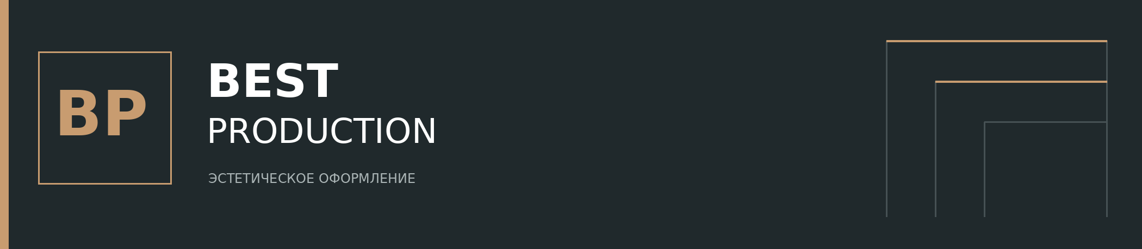

Коммерческое
предложение
по декоративно отделочным работам согласно Брендука «Адал Азамат»

Технология позволяет наносить изображения, орнаменты, надписи и другие элементы дизайна непосредственно на подготовленную поверхность стены. УФ-чернила закрепляются под воздействием ультрафиолетового излучения, обеспечивая чёткость деталей и насыщенность цветов. В качестве декоративного элемента будет выполнен информационный стенд согласно дизайну Адал Азамат.

В состав работ входят:
- адаптация выбранного дизайна под размеры и особенности помещения;
- согласование макета с заказчиком;
- нанесение изображения с помощью настенного УФ-принтера;
- проверка качества выполненной печати.
- Доставка информационного стенда

Оформление выполняется по согласованному макету Брендбука «Адал азамат».

Общая площадь: м²
Стоимость работ за 1 м2: тенге
Стоимость стенда: тенге
Общая стоимость: тенге
Ілесбек Әбдіқұл Жақыпбекұлы  ИП BEST PRODUCTION | __________________ | 

BEST PRODUCTION / РЕКВИЗИТЫ
Ілесбек Әбдіқұл Жақыпбекұлы • ИИН/БИН 951123301205
Тел.: 8 778 518 0801
Юридический адрес: г. Астана, район Нұра
Банк получатель: АО «Фридом Банк Казахстан»
БИК / SWIFT: KSNVKZKA • IBAN (KZT): KZ12551Z129865769KZT

